TUẦN 5
Ngày soạn: Thứ Ba: 30/09/2025
Ngày dạy: Thứ Ba: 4a, 4b, 4c: 07/10/2025
BÀI 2: ĐI ĐỀU VÒNG BÊN TRÁI (TIẾT 4)
I. YÊU CẦU CẦN ĐẠT:
1. Kiến thức, kỹ năng:
- Biết và thực hiện được động tác đi đều vòng bên trái.
- Nghiêm túc, tích cực, tự giác tập luyện và chủ động khi tham gia các trò chơi.
- Hoàn thành lượng vận động theo yêu cầu, phát triển thể lực.
2. Về năng lực:
2.1. Năng lực chung:
- Tự chủ và tự học: Tự xem trước các động tác Đi đều vòng bên trái trong sách giáo khoa.
- Giao tiếp và hợp tác: Biết phân công, hợp tác trong nhóm để thực hiện các động tác và trò chơi.
2.2. Năng lực đặc thù:
- NL chăm sóc SK: Biết thực hiện vệ sinh sân tập, thực hiện vệ sinh cá nhân để đảm bảo an toàn trong tập luyện.
- NL vận động cơ bản: Biết khẩu lệnh và thực hiện được động tác Đi đều vòng bên trái.
- NL thể dục thể thao: Biết quan sát tranh, tự khám phá bài và quan sát động tác làm mẫu của giáo viên để tập luyện.
3.Về phẩm chất: Bài học góp phần bồi dưỡng cho học sinh các phẩm chất cụ thể:
- Đoàn kết, nghiêm túc, tích cực trong tập luyện và hoạt động tập thể.
- Tích cực tham gia các trò chơi vận động, có trách nhiệm trong khi chơi trò chơi và hình thành thói quen tập luyện TDTT.
II. THIẾT BỊ DẠY HỌC VÀ HỌC LIỆU:
- Địa điểm: Sân trường hoặc nhà thể chất.
- Phương tiện:
+ Đối với giáo viên: Giáo án, SGK, SGV. Kẻ vẽ sân tập theo nội dung của bài học. Còi, cờ, tranh ảnh, băng đĩa hình, dụng cụ luyện tập.
+ Đối với học sinh chuẩn bị: SGK, giày thể thao, trang phục thể thao, đảm bảo vệ sinh và an toàn trong tập luyện.
III. PHƯƠNG PHÁP VÀ HÌNH THỨC TỔ CHỨC DẠY HỌC:
- Phương pháp dạy học chính: sử dụng lời nói, trực quan (tranh, ảnh, làm mẫu), tập luyện, trò chơi và thi đấu.
- Hình thức dạy học chính: Tập luyện đồng loạt (tập thể), tập theo nhóm, tập luyện theo cặp đôi.
IV. TIẾN TRÌNH DẠY HỌC CHỦ YẾU:
Nội dung | Định lượng | Phương pháp, tổ chức và yêu cầu
Nội dung | Định lượng | Hoạt động GV | Hoạt động HS
I. Hoạt động mở đầu  1. Nhận lớp: | 5-7’ | Gv nhận lớp, thăm hỏi sức khỏe học sinh | Đội hình nhận lớp

- Kiểm tra vệ sinh sân tập, trang phục tập luyện, sức khỏe của HS  - Phổ biến nội dung, yêu cầu tiết học |  | phổ biến nội dung, yêu cầu giờ học | 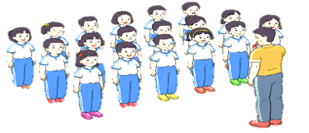  - Cán sự tập trung lớp, điểm số, báo cáo sĩ số, tình hình lớp cho GV.  - Hs lắng nghe, nắm nội dung bài học
2. Khởi động:  - Xoay các khớp cổ tay, cổ chân, vai, hông, gối,... (theo nhạc) | 2Lx8N | - GV quan sát, nhắc học sinh tập đúng biên độ, nhịp hô. | Đội hình khởi động  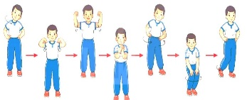  - HS khởi động theo sự điều khiển của cán sự.
3. Trò chơi bổ trợ khởi động:  - Trò chơi " Số chẵn số lẻ”  - Kiểm tra bài cũ |  | - GV nêu tên trò chơi, cách chơi, luật chơi, sau đó GV tổ chức cho cả lớp chơi  - Gọi 1 tổ lên thực hiện  - GV cùng HS quan sát và nhận xét, đánh giá. | -HS nắm được cách chơi và luật chơi.  - HS tích cực, chủ động tham gia chơi trò chơi.  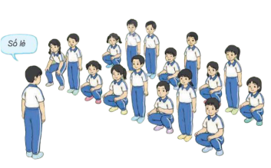  - Học sinh thực hiện theo yêu cầu của giáo viên
II. Hoạt động hình thành kiến thức mới: | 5-7’
1. Khám phá  2. Hình thành động tác mới:  Ôn Bài tập: Nhiều hàng dọc đi đều vòng bên trái  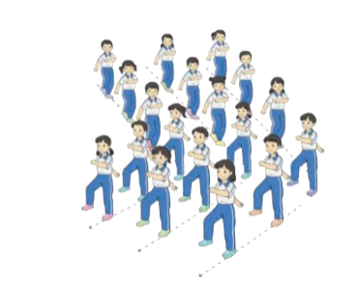 |  | - GV nêu những lỗi sai thường mắc và cách khắc phục cho HS khi thực hiện động tác. | HS lắng nghe  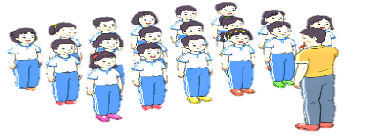
3. Trải nghiệm các động tác của bài tập |  | - GV cùng thực hiện 1-2 lần điều khiển cho cả lớp tập đồng loạt | - HS chú ý, tích cực tập luyện để nắm kĩ thuật động tác
III. Hoạt động luyện tập: | 15-16’
1. Tập đồng loạt | 2-3 lần | - GV quan sát, chỉ dẫn HS thực hiện  - GV tổ chức cho HS luyện tập các nội dung  - GV quan sát, nhận xét, sửa sai cho HS | - HS tập theo hướng dẫn của giáo viên  - Đội hình tập luyện đồng loạt.      
2. Tập theo tổ nhóm | 3-4 lần | - GV giao nhiệm vụ cho tổ trưởng, phân luyện tập theo khu vực.  - Quan sát, nhắc nhở và sửa sai cho HS | ĐH tập luyện theo tổ, nhóm  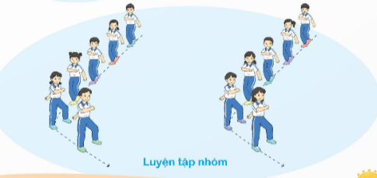  - Hs thực hiện theo điều khiển của tổ trưởng.  HS quan sát và nhận xét lẫn nhau, giúp đỡ bạn tập chưa tốt.
3. Thi đua giữa các tổ |  | - GV tổ chức cho HS thi đua giữa các tổ.  - GV nhận xét đánh giá tuyên dương. | - Từng tổ lên thi đua - trình diễn  - Hs nhận xét tổ bạn.
4. Trò chơi vận động:  Trò chơi “Vượt rào tiếp sức” | 1-2 lần | - GV nêu tên trò chơi, hướng dẫn cách chơi, luật chơi.  - Tổ chức cho HS chơi thử sau đó chơi chính thức, có thi đua.  Chú ý: GV nhắc HS đảm bảo an toàn trong khi chơi. | ĐH chơi trò chơi  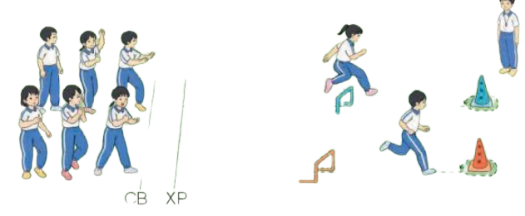  - Hs chơi theo hướng dẫn của Gv  - HS tích cực tham gia chơi trò chơi vận động.
IV. Hoạt động vận dụng | 4-5’
1. Hồi tĩnh:  - Thả lỏng cơ toàn thân (Theo nhạc).  2. Vận dụng: |  | - GV điều hành lớp thả lỏng cơ toàn thân  - GV nêu câu hỏi vận dụng kiến thức vào thực tế cuộc sống | Đội hình hồi tĩnh  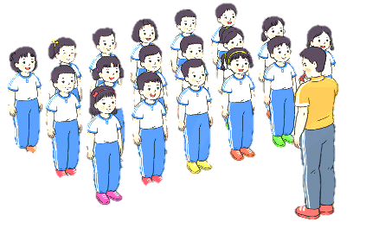  - Học sinh thực hiện theo yêu cầu của giáo viên  - HS trả lời câu hỏi vận dụng vào thực tế đời sống  Vận dụng: Qua bài học, HS vận dụng bài tập thể dục vào buổi sáng, để rèn luyện sức khỏe, và chơi trò chơi cùng các bạn trong giờ ra chơi.
3. Nhận xét và hướng dẫn tự tập luyện ở nhà:  - Ưu điểm; Hạn chế cần khắc phục  - Hướng dẫn tập luyện ở nhà |  | - GV nhận xét kết quả, ý thức, thái độ học của HS, đồng thời đưa ra hướng khắc phục hoặc trả lời câu hỏi của HS.  - HD học sinh tập ở nhà. | - HS lắng nghe để khắc phục  Đội hình kết thúc  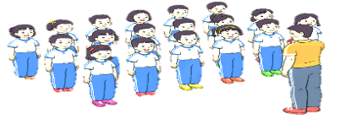
4. Xuống lớp |  |  | - HS đi theo hàng về lớp
V. ĐIỀU CHỈNH SAU BÀI DẠY (Nếu có).
………………………………………………………………………………………………………………………………………………………………………………………………………………………………………………………………
*******************************************************

Ngày dạy: Thứ Tư: 4a, 4b, 4c: 08/10/2025

BÀI 2: ĐI ĐỀU VÒNG BÊN TRÁI (TIẾT 5)
I. YÊU CẦU CẦN ĐẠT:
1. Kiến thức, kỹ năng:
- Biết và thực hiện được động tác đi đều vòng bên trái.
- Nghiêm túc, tích cực, tự giác tập luyện và chủ động khi tham gia các trò chơi.
- Hoàn thành lượng vận động theo yêu cầu, phát triển thể lực.
2. Về năng lực:
2.1. Năng lực chung:
- Tự chủ và tự học: Tự xem trước các động tác Đi đều vòng bên trái trong sách giáo khoa.
- Giao tiếp và hợp tác: Biết phân công, hợp tác trong nhóm để thực hiện các động tác và trò chơi.
2.2. Năng lực đặc thù:
- NL chăm sóc SK: Biết thực hiện vệ sinh sân tập, thực hiện vệ sinh cá nhân để đảm bảo an toàn trong tập luyện.
- NL vận động cơ bản: Biết khẩu lệnh và thực hiện được động tác Đi đều vòng bên trái.
- NL thể dục thể thao: Biết quan sát tranh, tự khám phá bài và quan sát động tác làm mẫu của giáo viên để tập luyện.
3.Về phẩm chất: Bài học góp phần bồi dưỡng cho học sinh các phẩm chất cụ thể:
- Đoàn kết, nghiêm túc, tích cực trong tập luyện và hoạt động tập thể.
- Tích cực tham gia các trò chơi vận động, có trách nhiệm trong khi chơi trò chơi và hình thành thói quen tập luyện TDTT.
II. THIẾT BỊ DẠY HỌC VÀ HỌC LIỆU:
- Địa điểm: Sân trường hoặc nhà thể chất.
- Phương tiện:
+ Đối với giáo viên: Giáo án, SGK, SGV. Kẻ vẽ sân tập theo nội dung của bài học. Còi, cờ, tranh ảnh, băng đĩa hình, dụng cụ luyện tập.
+ Đối với học sinh chuẩn bị: SGK, giày thể thao, trang phục thể thao, đảm bảo vệ sinh và an toàn trong tập luyện.
III. PHƯƠNG PHÁP VÀ HÌNH THỨC TỔ CHỨC DẠY HỌC:
- Phương pháp dạy học chính: sử dụng lời nói, trực quan (tranh, ảnh, làm mẫu), tập luyện, trò chơi và thi đấu.
- Hình thức dạy học chính: Tập luyện đồng loạt (tập thể), tập theo nhóm, tập luyện theo cặp đôi.
IV. TIẾN TRÌNH DẠY HỌC CHỦ YẾU:
Nội dung | Định lượng | Phương pháp, tổ chức và yêu cầu
Nội dung | Định lượng | Hoạt động GV | Hoạt động HS
I. Hoạt động mở đầu | 5-7’
1. Nhận lớp:  - Kiểm tra vệ sinh sân tập, trang phục tập luyện, sức khỏe của HS  - Phổ biến nội dung, yêu cầu tiết học |  | Gv nhận lớp, thăm hỏi sức khỏe học sinh phổ biến nội dung, yêu cầu giờ học | Đội hình nhận lớp  - Cán sự tập trung lớp, điểm số, báo cáo sĩ số, tình hình lớp cho GV.  - Hs lắng nghe, nắm nội dung bài học
2. Khởi động:  - Xoay các khớp cổ tay, cổ chân, vai, hông, gối,... (theo nhạc) | 2Lx8N | - GV quan sát, nhắc học sinh tập đúng biên độ, nhịp hô. | Đội hình khởi động  - HS khởi động theo sự điều khiển của cán sự.
3. Trò chơi bổ trợ khởi động:  - Trò chơi " Số chẵn số lẻ”  - Kiểm tra bài cũ |  | - GV nêu tên trò chơi, cách chơi, luật chơi, sau đó GV tổ chức cho cả lớp chơi  - Gọi 1 tổ lên thực hiện  - GV cùng HS quan sát và nhận xét, đánh giá. | -HS nắm được cách chơi và luật chơi.  - HS tích cực, chủ động tham gia chơi trò chơi.  - Học sinh thực hiện theo yêu cầu của giáo viên
II. Hoạt động hình thành kiến thức mới: | 5-7’
1. Khám phá  2. Hình thành động tác mới:  Ôn Bài tập: Nhiều hàng dọc đi đều vòng bên trái |  | - GV nêu những lỗi sai thường mắc và cách khắc phục cho HS khi thực hiện động tác. | HS lắng nghe
3. Trải nghiệm các động tác của bài tập |  | - GV cùng thực hiện 1-2 lần điều khiển cho cả lớp tập đồng loạt | - HS chú ý, tích cực tập luyện để nắm kĩ thuật động tác
III. Hoạt động luyện tập: | 15-16’
1. Tập đồng loạt | 2-3 lần | - GV quan sát, chỉ dẫn HS thực hiện  - GV tổ chức cho HS luyện tập các nội dung  - GV quan sát, nhận xét, sửa sai cho HS | - HS tập theo hướng dẫn của giáo viên  - Đội hình tập luyện đồng loạt.      
2. Tập theo tổ nhóm | 3-4 lần | - GV giao nhiệm vụ cho tổ trưởng, phân luyện tập theo khu vực.  - Quan sát, nhắc nhở và sửa sai cho HS | ĐH tập luyện theo tổ, nhóm  - Hs thực hiện theo điều khiển của tổ trưởng.  HS quan sát và nhận xét lẫn nhau, giúp đỡ bạn tập chưa tốt.
3. Thi đua giữa các tổ |  | - GV tổ chức cho HS thi đua giữa các tổ.  - GV nhận xét đánh giá tuyên dương. | - Từng tổ lên thi đua - trình diễn  - Hs nhận xét tổ bạn.
4. Trò chơi vận động:  Trò chơi “Vượt rào tiếp sức” | 1-2 lần | - GV nêu tên trò chơi, hướng dẫn cách chơi, luật chơi.  - Tổ chức cho HS chơi thử sau đó chơi chính thức, có thi đua.  Chú ý: GV nhắc HS đảm bảo an toàn trong khi chơi. | ĐH chơi trò chơi  - Hs chơi theo hướng dẫn của Gv  -HS tích cực tham gia chơi trò chơi vận động.
IV. Hoạt động vận dụng | 4-5’
1. Hồi tĩnh:  - Thả lỏng cơ toàn thân (Theo nhạc).  2. Vận dụng: |  | - GV điều hành lớp thả lỏng cơ toàn thân  - GV nêu câu hỏi vận dụng kiến thức vào thực tế cuộc sống | Đội hình hồi tĩnh  - Học sinh thực hiện theo yêu cầu của giáo viên  - HS trả lời câu hỏi vận dụng vào thực tế đời sống  Vận dụng: Qua bài học, HS vận dụng bài tập thể dục vào buổi sáng, để rèn luyện sức khỏe, và chơi trò chơi cùng các bạn trong giờ ra chơi.
3. Nhận xét và hướng dẫn tự tập luyện ở nhà:  - Ưu điểm; Hạn chế cần khắc phục  - Hướng dẫn tập luyện ở nhà |  | - GV nhận xét kết quả, ý thức, thái độ học của HS, đồng thời đưa ra hướng khắc phục hoặc trả lời câu hỏi của HS.  - HD học sinh tập ở nhà. | - HS lắng nghe để khắc phục  Đội hình kết thúc
4. Xuống lớp |  |  | - HS đi theo hàng về lớp
V. ĐIỀU CHỈNH SAU BÀI DẠY (Nếu có).
………………………………………………………………………………………………………………………………………………………………………………………………………………………………………………………………
*******************************************************

TUẦN 6
Ngày soạn: Thứ Ba: 07/10/2025
Ngày dạy: Thứ Ba: 4a, 4b, 4c: 14/10/2025
BÀI 3: ĐI ĐỀU VÒNG SAU (TIẾT 1)
I. YÊU CẦU CẦN ĐẠT:
1. Kiến thức, kỹ năng:
- Biết và thực hiện được động tác đi đều vòng sau.
- Nghiêm túc, tích cực, tự giác tập luyện và chủ động khi tham gia các trò chơi.
- Hoàn thành lượng vận động theo yêu cầu, phát triển thể lực.
2. Về năng lực:
2.1. Năng lực chung:
- Tự chủ và tự học: Tự xem trước các động tác Đi đều vòng sau trong sách giáo khoa.
- Giao tiếp và hợp tác: Biết phân công, hợp tác trong nhóm để thực hiện các động tác và trò chơi.
2.2. Năng lực đặc thù:
- NL chăm sóc SK: Biết thực hiện vệ sinh sân tập, thực hiện vệ sinh cá nhân để đảm bảo an toàn trong tập luyện.
- NL vận động cơ bản: Biết khẩu lệnh và thực hiện được động tác Đi đều vòng sau.
- NL thể dục thể thao: Biết quan sát tranh, tự khám phá bài và quan sát động tác làm mẫu của giáo viên để tập luyện.
3.Về phẩm chất: Bài học góp phần bồi dưỡng cho học sinh các phẩm chất cụ thể:
- Đoàn kết, nghiêm túc, tích cực trong tập luyện và hoạt động tập thể.
- Tích cực tham gia các trò chơi vận động, có trách nhiệm trong khi chơi trò chơi và hình thành thói quen tập luyện TDTT.
II. THIẾT BỊ DẠY HỌC VÀ HỌC LIỆU:
- Địa điểm: Sân trường hoặc nhà thể chất.
- Phương tiện:
+ Đối với giáo viên: Giáo án, SGK, SGV. Kẻ vẽ sân tập theo nội dung của bài học. Còi, cờ, tranh ảnh, băng đĩa hình, dụng cụ luyện tập.
+ Đối với học sinh chuẩn bị: SGK, giày thể thao, trang phục thể thao, đảm bảo vệ sinh và an toàn trong tập luyện.
III. PHƯƠNG PHÁP VÀ HÌNH THỨC TỔ CHỨC DẠY HỌC:
- Phương pháp dạy học chính: sử dụng lời nói, trực quan (tranh, ảnh, làm mẫu), tập luyện, trò chơi và thi đấu.
- Hình thức dạy học chính: Tập luyện đồng loạt (tập thể), tập theo nhóm, tập luyện theo cặp đôi.
IV. TIẾN TRÌNH DẠY HỌC CHỦ YẾU:
Nội dung | Định lượng | Phương pháp, tổ chức và yêu cầu
Nội dung | Định lượng | Hoạt động GV | Hoạt động HS
I. Hoạt động mở đầu | 5-7’
1. Nhận lớp:  - Kiểm tra vệ sinh sân tập, trang phục tập luyện, sức khỏe của HS  - Phổ biến nội dung, yêu cầu tiết học |  | Gv nhận lớp, thăm hỏi sức khỏe học sinh phổ biến nội dung, yêu cầu giờ học | Đội hình nhận lớp  - Cán sự tập trung lớp, điểm số, báo cáo sĩ số, tình hình lớp cho GV.  - Hs lắng nghe, nắm nội dung bài học
2. Khởi động:  - Xoay các khớp cổ tay, cổ chân, vai, hông, gối,... (theo nhạc) | 2Lx8N | - GV quan sát, nhắc học sinh tập đúng biên độ, nhịp hô. | Đội hình khởi động  - HS khởi động theo sự điều khiển của cán sự.
3. Trò chơi bổ trợ khởi động:  - Trò chơi " Kết bạn”  - Kiểm tra bài cũ |  | - GV nêu tên trò chơi, cách chơi, luật chơi, sau đó GV tổ chức cho cả lớp chơi  - Gọi 1 tổ lên thực hiện  - GV cùng HS quan sát và nhận xét, đánh giá. | Đội hình trò chơi  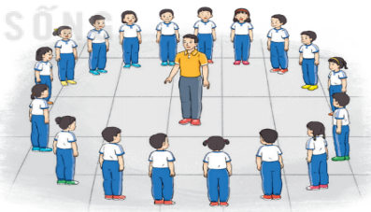  - HS chú ý nắm luật chơi, tích cực, chủ động tham gia trò chơi  - Học sinh thực hiện theo yêu cầu của giáo viên
II. Hoạt động hình thành kiến thức mới: | 5-7’
1. Khám phá  2. Hình thành động tác mới:  a. Bài tập: Đi đều vòng sau bên phải.  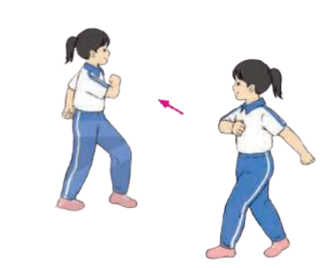  b. Bài tập: Đi đều vòng sau bên trái  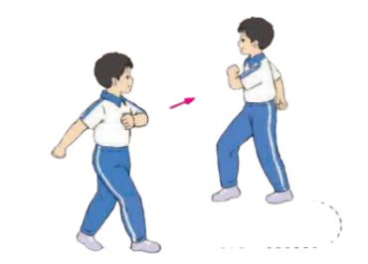 |  | - GV nêu tên động tác.  - Cho HS xem tranh, ảnh, video động tác.  - GV mô tả động tác, phân tích, hướng dẫn cách thực hiện động tác (có thể vừa làm mẫu, vừa giảng giải, nhấn mạnh những yêu cầu của động tác).  - GV cho HS làm quen khẩu lệnh.  - Cho 1 -2 HS lên thực hiện động tác.  GV cùng HS nhận xét, đánh giá tuyên dương  - GV nêu những sai thường mắc và cách khắc phục | Đội hình HS quan sát tranh, tập mẫu  + HS quan sát, lắng nghe GV nhận xét để vận dụng vào tập luyện.  - HS làm quen khẩu lệnh.  -1 tổ lên thực hiện động tác.  GV cùng HS nhận xét, đánh giá tuyên dương  - HS lắng nghe
3. Trải nghiệm các động tác của bài tập |  | - GV cùng thực hiện 1-2 lần điều khiển cho cả lớp tập đồng loạt | - HS chú ý, tích cực tập luyện để nắm kĩ thuật động tác
III. Hoạt động luyện tập: | 15-16’
1. Tập đồng loạt | 2-3 lần | - GV quan sát, chỉ dẫn HS thực hiện  - GV tổ chức cho HS luyện tập các nội dung  - GV quan sát, nhận xét, sửa sai cho HS | - HS tập theo hướng dẫn của giáo viên  - Đội hình tập luyện đồng loạt.      
2. Tập theo tổ nhóm | 3-4 lần | - GV giao nhiệm vụ cho tổ trưởng, phân luyện tập theo khu vực.  - Quan sát, nhắc nhở và sửa sai cho HS | ĐH tập luyện theo tổ, nhóm  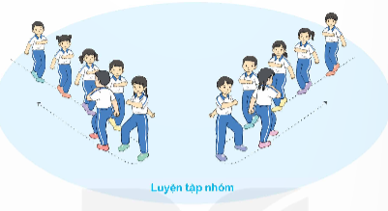  - Hs thực hiện theo điều khiển của tổ trưởng.  HS quan sát và nhận xét lẫn nhau, giúp đỡ bạn tập chưa tốt.
3. Thi đua giữa các tổ |  | - GV tổ chức cho HS thi đua giữa các tổ.  - GV nhận xét đánh giá tuyên dương. | - Từng tổ lên thi đua - trình diễn  - Hs nhận xét tổ bạn.
4. Trò chơi vận động:  Trò chơi “Đội nào nhanh hơn” | 1-2 lần | - GV nêu tên trò chơi, hướng dẫn cách chơi, luật chơi.  - Tổ chức cho HS chơi thử sau đó chơi chính thức, có thi đua.  Chú ý: GV nhắc HS đảm bảo an toàn trong khi chơi. | ĐH chơi trò chơi  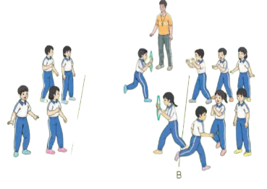  - Hs chơi theo hướng dẫn của Gv  - HS tích cực tham gia chơi trò chơi vận động.
IV. Hoạt động vận dụng | 4-5’
1. Hồi tĩnh:  - Thả lỏng cơ toàn thân (Theo nhạc).  2. Vận dụng: |  | - GV điều hành lớp thả lỏng cơ toàn thân  - GV nêu câu hỏi vận dụng kiến thức vào thực tế cuộc sống | Đội hình hồi tĩnh  - Học sinh thực hiện theo yêu cầu của giáo viên  - HS trả lời câu hỏi vận dụng vào thực tế đời sống  Vận dụng: Qua bài học, HS vận dụng bài tập thể dục vào buổi sáng, để rèn luyện sức khỏe, và chơi trò chơi cùng các bạn trong giờ ra chơi.
3. Nhận xét và hướng dẫn tự tập luyện ở nhà:  - Ưu điểm; Hạn chế cần khắc phục  - Hướng dẫn tập luyện ở nhà |  | - GV nhận xét kết quả, ý thức, thái độ học của HS, đồng thời đưa ra hướng khắc phục hoặc trả lời câu hỏi của HS.  - HD học sinh tập ở nhà. | - HS lắng nghe để khắc phục  Đội hình kết thúc
4. Xuống lớp |  |  | - HS đi theo hàng về lớp
V. Điều chỉnh sau bài dạy (Nếu có).
……………………………………………………………………………………………………………………………………………………………………………………………………………………………………………………………
**********************************************

Ngày dạy: Thứ Tư: 4a, 4b, 4c: 15/10/2025

BÀI 3: ĐI ĐỀU VÒNG SAU (TIẾT 2)
I. YÊU CẦU CẦN ĐẠT:
1. Kiến thức, kỹ năng:
- Biết và thực hiện được động tác đi đều vòng sau.
- Nghiêm túc, tích cực, tự giác tập luyện và chủ động khi tham gia các trò chơi.
- Hoàn thành lượng vận động theo yêu cầu, phát triển thể lực.
2. Về năng lực:
2.1. Năng lực chung:
- Tự chủ và tự học: Tự xem trước các động tác Đi đều vòng sau trong sách giáo khoa.
- Giao tiếp và hợp tác: Biết phân công, hợp tác trong nhóm để thực hiện các động tác và trò chơi.
2.2. Năng lực đặc thù:
- NL chăm sóc SK: Biết thực hiện vệ sinh sân tập, thực hiện vệ sinh cá nhân để đảm bảo an toàn trong tập luyện.
- NL vận động cơ bản: Biết khẩu lệnh và thực hiện được động tác Đi đều vòng sau.
- NL thể dục thể thao: Biết quan sát tranh, tự khám phá bài và quan sát động tác làm mẫu của giáo viên để tập luyện.
3.Về phẩm chất: Bài học góp phần bồi dưỡng cho học sinh các phẩm chất cụ thể:
- Đoàn kết, nghiêm túc, tích cực trong tập luyện và hoạt động tập thể.
- Tích cực tham gia các trò chơi vận động, có trách nhiệm trong khi chơi trò chơi và hình thành thói quen tập luyện TDTT.
II. THIẾT BỊ DẠY HỌC VÀ HỌC LIỆU:
- Địa điểm: Sân trường hoặc nhà thể chất.
- Phương tiện:
+ Đối với giáo viên: Giáo án, SGK, SGV. Kẻ vẽ sân tập theo nội dung của bài học. Còi, cờ, tranh ảnh, băng đĩa hình, dụng cụ luyện tập.
+ Đối với học sinh chuẩn bị: SGK, giày thể thao, trang phục thể thao, đảm bảo vệ sinh và an toàn trong tập luyện.
III. PHƯƠNG PHÁP VÀ HÌNH THỨC TỔ CHỨC DẠY HỌC:
- Phương pháp dạy học chính: sử dụng lời nói, trực quan (tranh, ảnh, làm mẫu), tập luyện, trò chơi và thi đấu.
- Hình thức dạy học chính: Tập luyện đồng loạt (tập thể), tập theo nhóm, tập luyện theo cặp đôi.
IV. TIẾN TRÌNH DẠY HỌC CHỦ YẾU:
Nội dung | Định lượng | Phương pháp, tổ chức và yêu cầu
Nội dung | Định lượng | Hoạt động GV | Hoạt động HS
I. Hoạt động mở đầu | 5-7’
1. Nhận lớp:  - Kiểm tra vệ sinh sân tập, trang phục tập luyện, sức khỏe của HS  - Phổ biến nội dung, yêu cầu tiết học |  | Gv nhận lớp, thăm hỏi sức khỏe học sinh phổ biến nội dung, yêu cầu giờ học | Đội hình nhận lớp  - Cán sự tập trung lớp, điểm số, báo cáo sĩ số, tình hình lớp cho GV.  - Hs lắng nghe, nắm nội dung bài học
2. Khởi động:  - Xoay các khớp cổ tay, cổ chân, vai, hông, gối,... (theo nhạc) | 2Lx8N | - GV quan sát, nhắc học sinh tập đúng biên độ, nhịp hô. | Đội hình khởi động  - HS khởi động theo sự điều khiển của cán sự.
3. Trò chơi bổ trợ khởi động:  - Trò chơi " Kết bạn”  - Kiểm tra bài cũ |  | - GV nêu tên trò chơi, cách chơi, luật chơi, sau đó GV tổ chức cho cả lớp chơi  - Gọi 1 tổ lên thực hiện  - GV cùng HS quan sát và nhận xét, đánh giá. | Đội hình trò chơi  - HS chú ý nắm luật chơi, tích cực, chủ động tham gia trò chơi  - Học sinh thực hiện theo yêu cầu của giáo viên
II. Hoạt động hình thành kiến thức mới: | 5-7’
1. Khám phá  2. Hình thành động tác mới:  a. Ôn bài tập: Đi đều vòng sau.  - Đi đều vòng sau bên phải.  - Đi đều vòng sau bên trái  b. Bài tập: Một hàng dọc đi đều vòng sau.  - Một hàng dọc đi đều vòng sau bên phải.  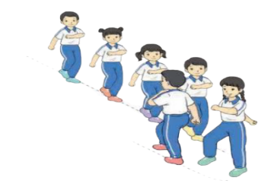  - Một hàng dọc đi đều vòng sau bên trái.  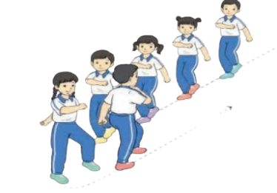 |  | - GV hướng dẫn HS ôn luyện  - GV quan sát, nhận xét, sửa sai cho HS  - GV nêu tên động tác.  - Cho HS xem tranh, ảnh, video động tác.  - GV mô tả động tác, phân tích, hướng dẫn cách thực hiện động tác (có thể vừa làm mẫu, vừa giảng giải, nhấn mạnh những yêu cầu của động tác).  - GV cho HS làm quen khẩu lệnh.  - Cho 1 - 2 HS lên thực hiện động tác.  GV cùng HS nhận xét, đánh giá tuyên dương  - GV nêu những sai thường mắc và cách khắc phục | - HS thực hiện ôn tập các bài tập  Đội hình HS quan sát tranh, tập mẫu  + HS quan sát, lắng nghe GV nhận xét để vận dụng vào tập luyện.  - HS làm quen khẩu lệnh.  - 1 tổ lên thực hiện động tác.  GV cùng HS nhận xét, đánh giá tuyên dương  - HS lắng nghe
3. Trải nghiệm các động tác của bài tập |  | - GV cùng thực hiện 1-2 lần điều khiển cho cả lớp tập đồng loạt | - HS chú ý, tích cực tập luyện để nắm kĩ thuật động tác
III. Hoạt động luyện tập: | 15-16’
1. Tập đồng loạt | 2-3 lần | - GV quan sát, chỉ dẫn HS thực hiện  - GV tổ chức cho HS luyện tập các nội dung  - GV quan sát, nhận xét, sửa sai cho HS | - HS tập theo hướng dẫn của giáo viên  - Đội hình tập luyện đồng loạt.      
2. Tập theo tổ nhóm | 3-4 lần | - GV giao nhiệm vụ cho tổ trưởng, phân luyện tập theo khu vực.  - Quan sát, nhắc nhở và sửa sai cho HS | ĐH tập luyện theo tổ, nhóm  - Hs thực hiện theo điều khiển của tổ trưởng.
3. Thi đua giữa các tổ |  | - GV tổ chức cho HS thi đua giữa các tổ.  - GV nhận xét đánh giá tuyên dương. | - Từng tổ lên thi đua - trình diễn  - Hs nhận xét tổ bạn.
4. Trò chơi vận động:  Trò chơi “Đội nào nhanh hơn” | 1-2 lần | - GV nêu tên trò chơi, hướng dẫn cách chơi, luật chơi.  - Tổ chức cho HS chơi thử sau đó chơi chính thức, có thi đua.  Chú ý: GV nhắc HS đảm bảo an toàn trong khi chơi. | ĐH chơi trò chơi  - Hs chơi theo hướng dẫn của Gv  - HS tích cực tham gia chơi trò chơi vận động.
IV. Hoạt động vận dụng | 4-5’
1. Hồi tĩnh:  - Thả lỏng cơ toàn thân (Theo nhạc).  2. Vận dụng: |  | - GV điều hành lớp thả lỏng cơ toàn thân  - GV nêu câu hỏi vận dụng kiến thức vào thực tế cuộc sống | Đội hình hồi tĩnh  - Học sinh thực hiện theo yêu cầu của giáo viên  Vận dụng: Qua bài học, HS vận dụng bài tập thể dục vào buổi sáng, để rèn luyện sức khỏe, và chơi trò chơi cùng các bạn trong giờ ra chơi.
3. Nhận xét và hướng dẫn tự tập luyện ở nhà:  - Ưu điểm; Hạn chế cần khắc phục  - Hướng dẫn tập luyện ở nhà |  | - GV nhận xét kết quả, ý thức, thái độ học của HS, đồng thời đưa ra hướng khắc phục hoặc trả lời câu hỏi của HS.  - HD học sinh tập ở nhà. | - HS lắng nghe để khắc phục  Đội hình kết thúc
4. Xuống lớp |  |  | - HS đi theo hàng về lớp
V. ĐIỀU CHỈNH SAU BÀI DẠY (Nếu có).
………………………………………………………………………………………………………………………………………………………………………………………………………………………………………………………………
*******************************************************

TUẦN 7
Ngày soạn: Thứ Ba: 14/10/2025
Ngày dạy: Thứ Ba: 4a, 4d, 4c: 21/10/2025
BÀI 3: ĐI ĐỀU VÒNG SAU (TIẾT 3)
I. YÊU CẦU CẦN ĐẠT:
1. Kiến thức, kỹ năng:
- Biết và thực hiện được động tác đi đều vòng sau.
- Nghiêm túc, tích cực, tự giác tập luyện và chủ động khi tham gia các trò chơi.
- Hoàn thành lượng vận động theo yêu cầu, phát triển thể lực.
2. Về năng lực:
2.1. Năng lực chung:
- Tự chủ và tự học: Tự xem trước các động tác Đi đều vòng sau trong sách giáo khoa.
- Giao tiếp và hợp tác: Biết phân công, hợp tác trong nhóm để thực hiện các động tác và trò chơi.
2.2. Năng lực đặc thù:
- NL chăm sóc SK: Biết thực hiện vệ sinh sân tập, thực hiện vệ sinh cá nhân để đảm bảo an toàn trong tập luyện.
- NL vận động cơ bản: Biết khẩu lệnh và thực hiện được động tác Đi đều vòng sau.
- NL thể dục thể thao: Biết quan sát tranh, tự khám phá bài và quan sát động tác làm mẫu của giáo viên để tập luyện.
3.Về phẩm chất: Bài học góp phần bồi dưỡng cho học sinh các phẩm chất cụ thể:
- Đoàn kết, nghiêm túc, tích cực trong tập luyện và hoạt động tập thể.
- Tích cực tham gia các trò chơi vận động, có trách nhiệm trong khi chơi trò chơi và hình thành thói quen tập luyện TDTT.
II. THIẾT BỊ DẠY HỌC VÀ HỌC LIỆU:
- Địa điểm: Sân trường hoặc nhà thể chất.
- Phương tiện:
+ Đối với giáo viên: Giáo án, SGK, SGV. Kẻ vẽ sân tập theo nội dung của bài học. Còi, cờ, tranh ảnh, băng đĩa hình, dụng cụ luyện tập.
+ Đối với học sinh chuẩn bị: SGK, giày thể thao, trang phục thể thao, đảm bảo vệ sinh và an toàn trong tập luyện.
III. PHƯƠNG PHÁP VÀ HÌNH THỨC TỔ CHỨC DẠY HỌC:
- Phương pháp dạy học chính: sử dụng lời nói, trực quan (tranh, ảnh, làm mẫu), tập luyện, trò chơi và thi đấu.
- Hình thức dạy học chính: Tập luyện đồng loạt (tập thể), tập theo nhóm, tập luyện theo cặp đôi.
IV. TIẾN TRÌNH DẠY HỌC CHỦ YẾU:
Nội dung | Định lượng | Phương pháp, tổ chức và yêu cầu
Nội dung | Định lượng | Hoạt động GV | Hoạt động HS
I. Hoạt động mở đầu | 5-7’
1. Nhận lớp:  - Kiểm tra vệ sinh sân tập, trang phục tập luyện, sức khỏe của HS  - Phổ biến nội dung, yêu cầu tiết học |  | Gv nhận lớp, thăm hỏi sức khỏe học sinh phổ biến nội dung, yêu cầu giờ học | Đội hình nhận lớp  - Cán sự tập trung lớp, điểm số, báo cáo sĩ số, tình hình lớp cho GV.  - Hs lắng nghe, nắm nội dung bài học
2. Khởi động:  - Xoay các khớp cổ tay, cổ chân, vai, hông, gối,... (theo nhạc) | 2Lx8N | - GV quan sát, nhắc học sinh tập đúng biên độ, nhịp hô. | Đội hình khởi động  - HS khởi động theo sự điều khiển của cán sự.
3. Trò chơi bổ trợ khởi động:  - Trò chơi " Kết bạn”  - Kiểm tra bài cũ |  | - GV nêu tên trò chơi, cách chơi, luật chơi, sau đó GV tổ chức cho cả lớp chơi  - Gọi 1 tổ lên thực hiện  - GV cùng HS quan sát và nhận xét, đánh giá. | Đội hình trò chơi  - HS chú ý nắm luật chơi, tích cực, chủ động tham gia trò chơi  - Học sinh thực hiện theo yêu cầu của giáo viên
II. Hoạt động hình thành kiến thức mới: | 5-7’
1. Khám phá  2. Hình thành động tác mới:  a. Ôn bài tập: Một hàng dọc đi đều vòng sau  - Một hàng dọc đi đều vòng sau bên phải.  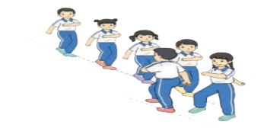  - Một hàng dọc đi đều vòng sau bên trái.  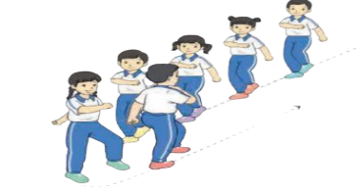  b. Bài tập: Nhiều hàng dọc đi đều vòng sau.  - Nhiều hàng dọc đi đều vòng sau bên phải:  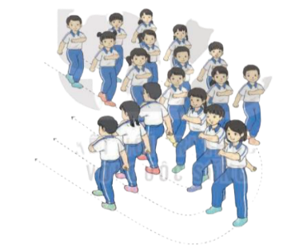  - Nhiều hàng dọc đi đều vòng sau bên trái:  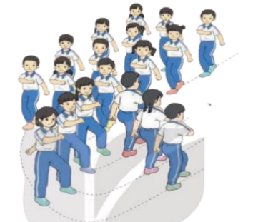 |  | - GV hướng dẫn HS ôn luyện  - GV quan sát, nhận xét, sửa sai cho HS  - GV nêu tên động tác.  -Cho HS xem tranh, ảnh, video động tác.  - GV mô tả động tác, phân tích, hướng dẫn cách thực hiện động tác (có thể vừa làm mẫu, vừa giảng giải, nhấn mạnh những yêu cầu của động tác).  - GV cho HS làm quen khẩu lệnh.  - Cho 1 -2 HS lên thực hiện động tác.  GV cùng HS nhận xét, đánh giá tuyên dương  - GV nêu những sai thường mắc và cách khắc phục | - HS thực hiện ôn tập các bài tập  Đội hình HS quan sát tranh, tập mẫu  + HS quan sát, lắng nghe GV nhận xét để vận dụng vào tập luyện.  - HS làm quen khẩu lệnh.  -1 tổ lên thực hiện động tác.  GV cùng HS nhận xét, đánh giá tuyên dương  - HS lắng nghe
3. Trải nghiệm các động tác của bài tập |  | - GV cùng thực hiện 1-2 lần điều khiển cho cả lớp tập đồng loạt | - HS chú ý, tích cực tập luyện để nắm kĩ thuật động tác
III. Hoạt động luyện tập: | 15-16’
1. Tập đồng loạt | 2-3 lần | - GV quan sát, chỉ dẫn HS thực hiện  - GV tổ chức cho HS luyện tập các nội dung  - GV quan sát, nhận xét, sửa sai cho HS | - HS tập theo hướng dẫn của giáo viên  - Đội hình tập luyện đồng loạt.      
2. Tập theo tổ nhóm | 3-4 lần | - GV giao nhiệm vụ cho tổ trưởng, phân luyện tập theo khu vực.  - Quan sát, nhắc nhở và sửa sai cho HS | ĐH tập luyện theo tổ, nhóm  - Hs thực hiện theo điều khiển của tổ trưởng.  HS quan sát và nhận xét lẫn nhau, giúp đỡ bạn tập chưa tốt.
3. Thi đua giữa các tổ |  | - GV tổ chức cho HS thi đua giữa các tổ.  - GV nhận xét đánh giá tuyên dương. | - Từng tổ lên thi đua - trình diễn  - Hs nhận xét tổ bạn.
4. Trò chơi vận động:  Trò chơi “Đội nào nhanh hơn” | 1-2 lần | - GV nêu tên trò chơi, hướng dẫn cách chơi, luật chơi.  - Tổ chức cho HS chơi thử sau đó chơi chính thức, có thi đua.  Chú ý: GV nhắc HS đảm bảo an toàn trong khi chơi. | ĐH chơi trò chơi  - Hs chơi theo hướng dẫn của Gv  -HS tích cực tham gia chơi trò chơi vận động.
IV. Hoạt động vận dụng | 4-5’
1. Hồi tĩnh:  - Thả lỏng cơ toàn thân (Theo nhạc).  2. Vận dụng: |  | - GV điều hành lớp thả lỏng cơ toàn thân  - GV nêu câu hỏi vận dụng kiến thức vào thực tế cuộc sống | Đội hình hồi tĩnh  - Học sinh thực hiện theo yêu cầu của giáo viên  - HS trả lời câu hỏi vận dụng vào thực tế đời sống  Vận dụng: Qua bài học, HS vận dụng bài tập thể dục vào buổi sáng, để rèn luyện sức khỏe, và chơi trò chơi cùng các bạn trong giờ ra chơi.
3. Nhận xét và hướng dẫn tự tập luyện ở nhà:  - Ưu điểm; Hạn chế cần khắc phục  - Hướng dẫn tập luyện ở nhà |  | - GV nhận xét kết quả, ý thức, thái độ học của HS, đồng thời đưa ra hướng khắc phục hoặc trả lời câu hỏi của HS.  - HD học sinh tập | - HS lắng nghe để khắc phục  Đội hình kết thúc
4. Xuống lớp |  |  | - HS đi theo hàng về lớp
V. ĐIỀU CHỈNH SAU BÀI DẠY (Nếu có).
………………………………………………………………………………………………………………………………………………………………………………………………………………………………………………………………
*******************************************************

Ngày dạy: Thứ Tư: 4a, 4b, 4c: 22/10/2025
BÀI 3: ĐI ĐỀU VÒNG SAU (TIẾT 4)
I. YÊU CẦU CẦN ĐẠT:
1. Kiến thức, kỹ năng:
- Biết và thực hiện được động tác đi đều vòng sau.
- Nghiêm túc, tích cực, tự giác tập luyện và chủ động khi tham gia các trò chơi.
- Hoàn thành lượng vận động theo yêu cầu, phát triển thể lực.
2. Về năng lực:
2.1. Năng lực chung:
- Tự chủ và tự học: Tự xem trước các động tác Đi đều vòng sau trong sách giáo khoa.
- Giao tiếp và hợp tác: Biết phân công, hợp tác trong nhóm để thực hiện các động tác và trò chơi.
2.2. Năng lực đặc thù:
- NL chăm sóc SK: Biết thực hiện vệ sinh sân tập, thực hiện vệ sinh cá nhân để đảm bảo an toàn trong tập luyện.
- NL vận động cơ bản: Biết khẩu lệnh và thực hiện được động tác Đi đều vòng sau.
- NL thể dục thể thao: Biết quan sát tranh, tự khám phá bài và quan sát động tác làm mẫu của giáo viên để tập luyện.
3.Về phẩm chất: Bài học góp phần bồi dưỡng cho học sinh các phẩm chất cụ thể:
- Đoàn kết, nghiêm túc, tích cực trong tập luyện và hoạt động tập thể.
- Tích cực tham gia các trò chơi vận động, có trách nhiệm trong khi chơi trò chơi và hình thành thói quen tập luyện TDTT.
II. THIẾT BỊ DẠY HỌC VÀ HỌC LIỆU:
- Địa điểm: Sân trường hoặc nhà thể chất.
- Phương tiện:
+ Đối với giáo viên: Giáo án, SGK, SGV. Kẻ vẽ sân tập theo nội dung của bài học. Còi, cờ, tranh ảnh, băng đĩa hình, dụng cụ luyện tập.
+ Đối với học sinh chuẩn bị: SGK, giày thể thao, trang phục thể thao, đảm bảo vệ sinh và an toàn trong tập luyện.
III. PHƯƠNG PHÁP VÀ HÌNH THỨC TỔ CHỨC DẠY HỌC:
- Phương pháp dạy học chính: sử dụng lời nói, trực quan (tranh, ảnh, làm mẫu), tập luyện, trò chơi và thi đấu.
- Hình thức dạy học chính: Tập luyện đồng loạt (tập thể), tập theo nhóm, tập luyện theo cặp đôi.
IV. TIẾN TRÌNH DẠY HỌC CHỦ YẾU:
Nội dung | Định lượng | Phương pháp, tổ chức và yêu cầu
Nội dung | Định lượng | Hoạt động GV | Hoạt động HS
I. Hoạt động mở đầu | 5-7’
1. Nhận lớp:  - Kiểm tra vệ sinh sân tập, trang phục tập luyện, sức khỏe của HS  - Phổ biến nội dung, yêu cầu tiết học |  | Gv nhận lớp, thăm hỏi sức khỏe học sinh phổ biến nội dung, yêu cầu giờ học | Đội hình nhận lớp  - Cán sự tập trung lớp, điểm số, báo cáo sĩ số, tình hình lớp cho GV.  - Hs lắng nghe, nắm nội dung bài học
2. Khởi động:  - Xoay các khớp cổ tay, cổ chân, vai, hông, gối,... (theo nhạc) | 2Lx8N | - GV quan sát, nhắc học sinh tập đúng biên độ, nhịp hô. | Đội hình khởi động  - HS khởi động theo sự điều khiển của cán sự.
3. Trò chơi bổ trợ khởi động:  - Trò chơi " Kết bạn”  - Kiểm tra bài cũ |  | - GV nêu tên trò chơi, cách chơi, luật chơi, sau đó GV tổ chức cho cả lớp chơi  - Gọi 1 tổ lên thực hiện  - GV cùng HS quan sát và nhận xét, đánh giá. | Đội hình trò chơi  - HS chú ý nắm luật chơi, tích cực, chủ động tham gia trò chơi  - Học sinh thực hiện theo yêu cầu của giáo viên
II. Hoạt động hình thành kiến thức mới: | 5-7’
1. Khám phá  2. Hình thành động tác mới:  Ôn bài tập: Nhiều hàng dọc đi đều vòng sau.  - Nhiều hàng dọc đi đều vòng sau bên phải:  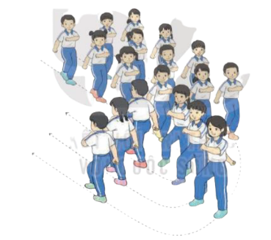  - Nhiều hàng dọc đi đều vòng sau bên trái:  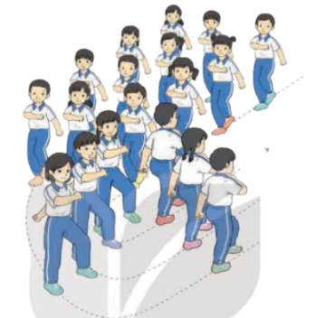 |  | - GV nêu những sai thường mắc và cách khắc phục | + HS quan sát, lắng nghe GV nhận xét để vận dụng vào tập luyện.
3. Trải nghiệm các động tác của bài tập |  | - GV cùng thực hiện 1-2 lần điều khiển cho cả lớp tập đồng loạt | - HS chú ý, tích cực tập luyện để nắm kĩ thuật động tác
III. Hoạt động luyện tập: | 15-16’
1. Tập đồng loạt | 2-3 lần | - GV quan sát, chỉ dẫn HS thực hiện  - GV tổ chức cho HS luyện tập các nội dung  - GV quan sát, nhận xét, sửa sai cho HS | - HS tập theo hướng dẫn của giáo viên  - Đội hình tập luyện đồng loạt.      
2. Tập theo tổ nhóm | 3-4 lần | - GV giao nhiệm vụ cho tổ trưởng, phân luyện tập theo khu vực.  - Quan sát, nhắc nhở và sửa sai cho HS | ĐH tập luyện theo tổ, nhóm  - Hs thực hiện theo điều khiển của tổ trưởng.  HS quan sát và nhận xét lẫn nhau, giúp đỡ bạn tập chưa tốt.
3. Thi đua giữa các tổ |  | - GV tổ chức cho HS thi đua giữa các tổ.  - GV nhận xét đánh giá tuyên dương. | - Từng tổ lên thi đua - trình diễn  - Hs nhận xét tổ bạn.
4. Trò chơi vận động:  Trò chơi “Đội nào nhanh hơn” | 1-2 lần | - GV nêu tên trò chơi, hướng dẫn cách chơi, luật chơi.  - Tổ chức cho HS chơi thử sau đó chơi chính thức, có thi đua.  Chú ý: GV nhắc HS đảm bảo an toàn trong khi chơi. | ĐH chơi trò chơi  - Hs chơi theo hướng dẫn của Gv  - HS tích cực tham gia chơi trò chơi vận động.
IV. Hoạt động vận dụng | 4-5’
1. Hồi tĩnh:  - Thả lỏng cơ toàn thân (Theo nhạc).  2. Vận dụng: |  | - GV điều hành lớp thả lỏng cơ toàn thân  - GV nêu câu hỏi vận dụng kiến thức vào thực tế cuộc sống | Đội hình hồi tĩnh  - Học sinh thực hiện theo yêu cầu của giáo viên  - HS trả lời câu hỏi vận dụng vào thực tế đời sống  Vận dụng: Qua bài học, HS vận dụng bài tập thể dục vào buổi sáng, để rèn luyện sức khỏe, và chơi trò chơi cùng các bạn trong giờ ra chơi.
3. Nhận xét và hướng dẫn tự tập luyện ở nhà:  - Ưu điểm; Hạn chế cần khắc phục  - Hướng dẫn tập luyện ở nhà |  | - GV nhận xét kết quả, ý thức, thái độ học của HS, đồng thời đưa ra hướng khắc phục hoặc trả lời câu hỏi của HS.  - HD học sinh tập ở nhà. | - HS lắng nghe để khắc phục  Đội hình kết thúc
4. Xuống lớp |  |  | - HS đi theo hàng về lớp
V. ĐIỀU CHỈNH SAU BÀI DẠY (Nếu có).
………………………………………………………………………………………………………………………………………………………………………………………………………………………………………………………………
*******************************************************

TUẦN 8
Ngày soạn: Thứ Ba: 21/10/2025
Ngày dạy: Thứ Ba: 4a, 4b, 4c: 28/10/2025
CHỦ ĐỀ 2: BÀI TẬP THỂ DỤC
BÀI 1: ĐỘNG TÁC VƯƠN THỞ, ĐỘNG TÁC TAY,
ĐỘNG TÁC CHÂN VỚI VÒNG (Tiết 1)
I. YÊU CẦU CẦN ĐẠT:
1. Kiến thức, kỹ năng:
- Biết và thực hiện được động tác vươn thở, động tác tay với vòng.
- Nghiêm túc, tích cực, tự giác tập luyện và chủ động khi tham gia các trò chơi.
- Hoàn thành lượng vận động theo yêu cầu, phát triển thể lực.
2. Về năng lực:
2.1. Năng lực chung:
- Tự chủ và tự học: Tự xem trước các động tác của Bài thể dục phát triển chung với vòng Lớp 4 trong sách giáo khoa.
- Giao tiếp và hợp tác: Biết phân công, hợp tác trong nhóm để thực hiện các động tác và trò chơi.
2.2. Năng lực đặc thù:
- NL chăm sóc SK: Biết thực hiện vệ sinh sân tập, thực hiện vệ sinh cá nhân để đảm bảo an toàn trong tập luyện.
- NL vận động cơ bản: Biết cách hô nhịp và thực hiện được động tác của bài tập.
- NL thể dục thể thao: Biết quan sát tranh, tự khám phá bài và quan sát động tác làm mẫu của giáo viên để tập luyện.
3.Về phẩm chất: Bài học góp phần bồi dưỡng cho học sinh các phẩm chất cụ thể:
- Đoàn kết, nghiêm túc, tích cực trong tập luyện và hoạt động tập thể.
- Tích cực tham gia các trò chơi vận động, có trách nhiệm trong khi chơi trò chơi và hình thành thói quen tập luyện TDTT.
II. THIẾT BỊ DẠY HỌC VÀ HỌC LIỆU:
- Địa điểm: Sân trường hoặc nhà thể chất.
- Phương tiện:
+ Đối với giáo viên: Giáo án, SGK, SGV. Kẻ vẽ sân tập theo nội dung của bài học. Còi, cờ, tranh ảnh, băng đĩa hình, dụng cụ luyện tập.
+ Đối với học sinh chuẩn bị: SGK, giày thể thao, trang phục thể thao, đảm bảo vệ sinh và an toàn trong tập luyện.
III. PHƯƠNG PHÁP VÀ HÌNH THỨC TỔ CHỨC DẠY HỌC:
- Phương pháp dạy học chính: sử dụng lời nói, trực quan (tranh, ảnh, làm mẫu), tập luyện, trò chơi và thi đấu.
- Hình thức dạy học chính: Tập luyện đồng loạt (tập thể), tập theo nhóm, tập luyện theo cặp đôi.
IV. TIẾN TRÌNH DẠY HỌC CHỦ YẾU:
Nội dung | Định lượng | Phương pháp, tổ chức và yêu cầu
Nội dung | Định lượng | Hoạt động GV | Hoạt động HS
I. Hoạt động mở đầu | 5-7’
1. Nhận lớp:  - Kiểm tra vệ sinh sân tập, trang phục tập luyện, sức khỏe của HS  - Phổ biến nội dung, yêu cầu tiết học |  | Gv nhận lớp, thăm hỏi sức khỏe học sinh phổ biến nội dung, yêu cầu giờ học | Đội hình nhận lớp  - Cán sự tập trung lớp, điểm số, báo cáo sĩ số, tình hình lớp cho GV.  - Hs lắng nghe, nắm nội dung bài học
2. Khởi động:  - Xoay các khớp cổ tay, cổ chân, vai, hông, gối,... (theo nhạc) | 2Lx8N | - GV quan sát, nhắc học sinh tập đúng biên độ, nhịp hô. | Đội hình khởi động  - HS khởi động theo sự điều khiển của cán sự.
3. Trò chơi bổ trợ khởi động:  - Trò chơi " Làm theo hiệu lệnh”  - Kiểm tra bài cũ |  | - GV nêu tên trò chơi, cách chơi, luật chơi, sau đó GV tổ chức cho cả lớp chơi  - Gọi 1 tổ lên thực hiện  - GV cùng HS quan sát và nhận xét, đánh giá. | Đội hình trò chơi  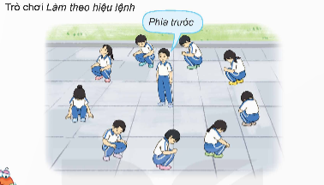  - HS chú ý nắm luật chơi, tích cực, chủ động tham gia trò chơi  - Học sinh thực hiện theo yêu cầu của giáo viên
II. Hoạt động hình thành kiến thức mới: | 5-7’
1. Khám phá  2. Hình thành động tác mới:  - Động tác vươn thở với vòng.  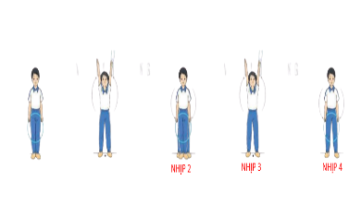  - Động tác tay với vòng  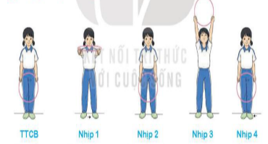 |  | - GV giới thiệu tên động tác.  - GV làm mẫu động tác và phân tích kĩ thuật động tác.  - Cho HS xem tranh, ảnh, video…nhấn mạnh ý chính của động tác.  - GV nêu những lỗi sai thường mắc và cách khắc phục cho HS khi thực hiện động tác.  - GV gọi 1-2 HS lên tập, GV cùng HS quan sát, nhận xét, rút kinh nghiệm | Đội hình HS quan sát tranh, tập mẫu  + HS quan sát, lắng nghe GV nhận xét để vận dụng vào tập luyện.  -1 -2 HS lên thực hiện động tác.  -GV cùng HS nhận xét, đánh giá tuyên dương
3. Trải nghiệm các động tác của bài tập |  | - GV cùng thực hiện 1-2 lần điều khiển cho cả lớp tập đồng loạt | - HS chú ý, tích cực tập luyện để nắm kĩ thuật động tác
III. Hoạt động luyện tập: | 15-16’
1. Tập đồng loạt | 2-3 lần | - GV quan sát, chỉ dẫn HS thực hiện  - GV tổ chức cho HS luyện tập các nội dung  - GV quan sát, nhận xét, sửa sai cho HS | - HS tập theo hướng dẫn của giáo viên  - Đội hình tập luyện đồng loạt.   ∇    
2. Tập theo tổ nhóm | 3-4 lần | - GV giao nhiệm vụ cho tổ trưởng, phân luyện tập theo khu vực.  - Quan sát, nhắc nhở và sửa sai cho HS | ĐH tập luyện theo tổ, nhóm  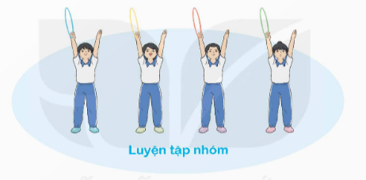  - Hs thực hiện theo điều khiển của tổ trưởng.  HS quan sát và nhận xét lẫn nhau, giúp đỡ bạn tập chưa tốt.
3. Tập theo cặp đôi | 2-3 lần | - GV cho 2 HS quay mặt vào nhau tạo thành từng cặp để tập luyện.  - Gv quan sát, sửa sai đt cho HS. | + Yêu cầu:1 HS tập, 1 HS hô và quan sát, nhận xét bạn tập… Sau đó 2 HS đổi vị trí cho nhau.  - HS vừa tập vừa giúp đỡ nhau sửa động tác sai  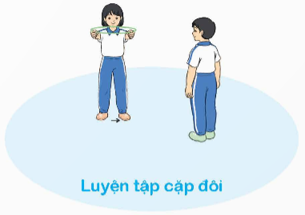
4. Thi đua giữa các tổ |  | - GV tổ chức cho HS thi đua giữa các tổ.  - GV nhận xét đánh giá tuyên dương. |   ∇    - Từng tổ lên thi đua - trình diễn  - Hs nhận xét tổ bạn.
5. Trò chơi vận động:  Trò chơi “Nhảy lướt sóng” | 1-2 lần | - GV nêu tên trò chơi, hướng dẫn cách chơi, luật chơi.  - Tổ chức cho HS chơi thử sau đó chơi chính thức, có thi đua.  Chú ý: GV nhắc HS đảm bảo an toàn trong khi chơi. | ĐH chơi trò chơi  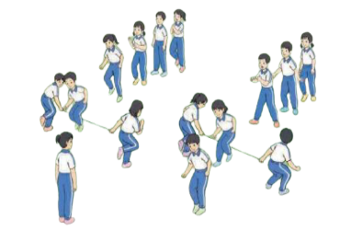  - Hs chơi theo hướng dẫn của Gv  - HS tích cực tham gia chơi trò chơi vận động.
IV. Hoạt động vận dụng | 4-5’
1. Hồi tĩnh:  - Thả lỏng cơ toàn thân (Theo nhạc).  2. Vận dụng: |  | - GV điều hành lớp thả lỏng cơ toàn thân  - GV nêu câu hỏi vận dụng kiến thức vào thực tế cuộc sống | Đội hình hồi tĩnh  - Học sinh thực hiện theo yêu cầu của giáo viên  - HS trả lời câu hỏi vận dụng vào thực tế đời sống  Vận dụng: Qua bài học, HS vận dụng bài tập thể dục vào buổi sáng, để rèn luyện sức khỏe, và chơi trò chơi cùng các bạn trong giờ ra chơi.
3. Nhận xét và hướng dẫn tự tập luyện ở nhà:  - Ưu điểm; Hạn chế cần khắc phục  - Hướng dẫn tập luyện ở nhà |  | - GV nhận xét kết quả, ý thức, thái độ học của HS, đồng thời đưa ra hướng khắc phục hoặc trả lời câu hỏi của HS.  - HD học sinh tập | - HS lắng nghe để khắc phục  Đội hình kết thúc
4. Xuống lớp |  |  | - HS đi theo hàng về lớp
V. ĐIỀU CHỈNH SAU BÀI DẠY (Nếu có).
………………………………………………………………………………………………………………………………………………………………………………………………………………………………………………………………
*******************************************************

Ngày dạy: Thứ sáu: 4a, 4b, 4c: 29/10/2025

BÀI 1: ĐỘNG TÁC VƯƠN THỞ, ĐỘNG TÁC TAY,
ĐỘNG TÁC CHÂN VỚI VÒNG (Tiết 2)

I. YÊU CẦU CẦN ĐẠT:
1. Kiến thức, kỹ năng:
- Biết và thực hiện được động tác vươn thở, động tác tay, động tác chân với vòng.
- Nghiêm túc, tích cực, tự giác tập luyện và chủ động khi tham gia các trò chơi.
- Hoàn thành lượng vận động theo yêu cầu, phát triển thể lực.
2. Về năng lực:
2.1. Năng lực chung:
- Tự chủ và tự học: Tự xem trước các động tác của Bài thể dục phát triển chung với vòng Lớp 4 trong sách giáo khoa.
- Giao tiếp và hợp tác: Biết phân công, hợp tác trong nhóm để thực hiện các động tác và trò chơi.
2.2. Năng lực đặc thù:
- NL chăm sóc SK: Biết thực hiện vệ sinh sân tập, thực hiện vệ sinh cá nhân để đảm bảo an toàn trong tập luyện.
- NL vận động cơ bản: Biết cách hô nhịp và thực hiện được động tác của bài tập.
- NL thể dục thể thao: Biết quan sát tranh, tự khám phá bài và quan sát động tác làm mẫu của giáo viên để tập luyện.
3.Về phẩm chất: Bài học góp phần bồi dưỡng cho học sinh các phẩm chất cụ thể:
- Đoàn kết, nghiêm túc, tích cực trong tập luyện và hoạt động tập thể.
- Tích cực tham gia các trò chơi vận động, có trách nhiệm trong khi chơi trò chơi và hình thành thói quen tập luyện TDTT.
II. THIẾT BỊ DẠY HỌC VÀ HỌC LIỆU:
- Địa điểm: Sân trường hoặc nhà thể chất.
- Phương tiện:
+ Đối với giáo viên: Giáo án, SGK, SGV. Kẻ vẽ sân tập theo nội dung của bài học. Còi, cờ, tranh ảnh, băng đĩa hình, dụng cụ luyện tập.
+ Đối với học sinh chuẩn bị: SGK, giày thể thao, trang phục thể thao, đảm bảo vệ sinh và an toàn trong tập luyện.
III. PHƯƠNG PHÁP VÀ HÌNH THỨC TỔ CHỨC DẠY HỌC:
- Phương pháp dạy học chính: sử dụng lời nói, trực quan (tranh, ảnh, làm mẫu), tập luyện, trò chơi và thi đấu.
- Hình thức dạy học chính: Tập luyện đồng loạt (tập thể), tập theo nhóm, tập luyện theo cặp đôi.
IV. TIẾN TRÌNH DẠY HỌC CHỦ YẾU:
Nội dung | Định lượng | Phương pháp, tổ chức và yêu cầu
Nội dung | Định lượng | Hoạt động GV | Hoạt động HS
I. Hoạt động mở đầu | 5-7’
1. Nhận lớp:  - Kiểm tra vệ sinh sân tập, trang phục tập luyện, sức khỏe của HS  - Phổ biến nội dung, yêu cầu tiết học |  | Gv nhận lớp, thăm hỏi sức khỏe học sinh phổ biến nội dung, yêu cầu giờ học | Đội hình nhận lớp  - Cán sự tập trung lớp, điểm số, báo cáo sĩ số, tình hình lớp cho GV.  - Hs lắng nghe, nắm nội dung bài học
2. Khởi động:  - Xoay các khớp cổ tay, cổ chân, vai, hông, gối,... (theo nhạc) | 2Lx8N | - GV quan sát, nhắc học sinh tập đúng biên độ, nhịp hô. | Đội hình khởi động  - HS khởi động theo sự điều khiển của cán sự.
3. Trò chơi bổ trợ khởi động:  - Trò chơi " Làm theo hiệu lệnh”  - Kiểm tra bài cũ |  | - GV nêu tên trò chơi, cách chơi, luật chơi, sau đó GV tổ chức cho cả lớp chơi  - Gọi 1-2 HS lên thực hiện bài tập.  - GV cùng HS quan sát và nhận xét, đánh giá. | Đội hình trò chơi  - HS chú ý nắm luật chơi, tích cực, chủ động tham gia trò chơi  - Học sinh thực hiện theo yêu cầu của giáo viên
II. Hoạt động hình thành kiến thức mới: | 5-7’
1. Khám phá  2. Hình thành động tác mới:  a. Ôn động tác vươn thở và động tác tay với vòng.  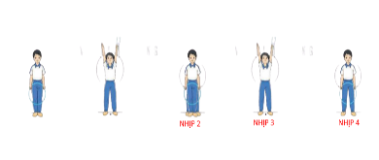  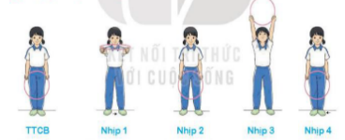  b. Động tác chân với vòng.  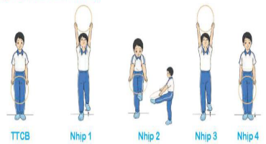 |  | - GV cho HS ôn tập  - Gv quan sát, sửa sai cho HS.  - GV giới thiệu tên động tác.  - GV làm mẫu động tác và phân tích kĩ thuật động tác.  - Cho HS xem tranh, ảnh, video…nhấn mạnh ý chính của động tác.  - GV nêu những lỗi sai thường mắc và cách khắc phục cho HS khi thực hiện động tác.  - GV gọi 1-2 HS lên tập, GV cùng HS quan sát, nhận xét, rút kinh nghiệm | - HS ôn luyện.  - Cán sự điều khiển lớp tập luyện  Đội hình HS quan sát tranh, tập mẫu  + HS quan sát, lắng nghe GV nhận xét để vận dụng vào tập luyện.  - 1 -2 HS lên thực hiện động tác.  - GV cùng HS nhận xét, đánh giá tuyên dương
3. Trải nghiệm các động tác của bài tập |  | - GV cùng thực hiện 1-2 lần điều khiển cho cả lớp tập đồng loạt | - HS chú ý, tích cực tập luyện để nắm kĩ thuật động tác
III. Hoạt động luyện tập: | 15-16’
1. Tập đồng loạt | 2-3 lần | - GV quan sát, chỉ dẫn HS thực hiện  - GV tổ chức cho HS luyện tập các nội dung  - GV quan sát, nhận xét, sửa sai cho HS | - HS tập theo hướng dẫn của giáo viên  - Đội hình tập luyện đồng loạt.   ∇    
2. Tập theo tổ nhóm | 3-4 lần | - GV giao nhiệm vụ cho tổ trưởng, phân luyện tập theo khu vực.  - Quan sát, nhắc nhở và sửa sai cho HS | ĐH tập luyện theo tổ, nhóm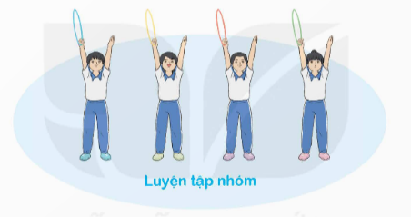  - Hs thực hiện theo điều khiển của tổ trưởng.  HS quan sát và nhận xét lẫn nhau, giúp đỡ bạn tập chưa tốt.
3. Tập theo cặp đôi | 2-3 lần | - GV cho 2 HS quay mặt vào nhau tạo thành từng cặp để tập luyện.  - Gv quan sát, sửa sai đt cho HS. | + Yêu cầu:1 HS tập, 1 HS hô và quan sát, nhận xét bạn tập… Sau đó 2 HS đổi vị trí cho nhau.  - HS vừa tập vừa giúp đỡ nhau sửa động tác sai
4. Thi đua giữa các tổ |  | - GV tổ chức cho HS thi đua giữa các tổ.  - GV nhận xét đánh giá tuyên dương. |   ∇     - Từng tổ lên thi đua - trình diễn  - Hs nhận xét tổ bạn.
5. Trò chơi vận động:  Trò chơi “Nhảy lướt sóng” | 1-2 lần | - GV nêu tên trò chơi, hướng dẫn cách chơi, luật chơi.  - Tổ chức cho HS chơi thử sau đó chơi chính thức, có thi đua.  Chú ý: GV nhắc HS đảm bảo an toàn trong khi chơi. | ĐH chơi trò chơi  - Hs chơi theo hướng dẫn của Gv  -HS tích cực tham gia chơi trò chơi vận động.
IV. Hoạt động vận dụng | 4-5’
1. Hồi tĩnh:  - Thả lỏng cơ toàn thân (Theo nhạc).  2. Vận dụng: |  | - GV điều hành lớp thả lỏng cơ toàn thân  - GV nêu câu hỏi vận dụng kiến thức vào thực tế cuộc sống | Đội hình hồi tĩnh  - Học sinh thực hiện theo yêu cầu của giáo viên  - HS trả lời câu hỏi vận dụng vào thực tế đời sống  Vận dụng: Qua bài học, HS vận dụng bài tập thể dục vào buổi sáng, để rèn luyện sức khỏe, và chơi trò chơi cùng các bạn trong giờ ra chơi.
3. Nhận xét và hướng dẫn tự tập luyện ở nhà:  - Ưu điểm; Hạn chế cần khắc phục  - Hướng dẫn tập luyện ở nhà |  | - GV nhận xét kết quả, ý thức, thái độ học của HS, đồng thời đưa ra hướng khắc phục hoặc trả lời câu hỏi của HS.  - HD học sinh tập ở nhà. | - HS lắng nghe để khắc phục  Đội hình kết thúc
4. Xuống lớp |  |  | - HS đi theo hàng về lớp
V. ĐIỀU CHỈNH SAU BÀI DẠY (Nếu có).
………………………………………………………………………………………………………………………………………………………………………………………………………………………………………………………………
BGH kiểm tra ngày 31/10/2025 Tổ trưởng ký duyệt ngày 03/10/2025
Phó Hiệu trưởng Tổ trưởng

Phạm Thị Tấm Vũ Thị Hải Yến

